Приложение 1
к постановлению администрации
Иркутского районного муниципального образования
от №

СХЕМА РАСПОЛОЖЕНИЯ ГРАНИЦ ПУБЛИЧНОГО СЕРВИТУТА

Система координат МСК – 38, зона 3
Площадь устанавливаемого публичного сервитута составляет 425 кв. м.
Публичный сервитут испрашивается на землях государственная собственность, на которые не
разграничена – 425 кв. м.
Обозначение характерных точек границ | Координаты, м
Обозначение характерных точек границ | X | Y
1 | 2 | 3
н1 | 417996.83 | 3346886.11
н2 | 417997.37 | 3346890.58
н3 | 417924.84 | 3346899.31
н4 | 417920.20 | 3346917.07
н5 | 417917.62 | 3346916.39
н6 | 417917.35 | 3346916.06
н7 | 417917.10 | 3346916.26
н8 | 417915.84 | 3346915.93
н9 | 417921.28 | 3346895.17
н10 | 417923.18 | 3346894.98
н11 | 417960.69 | 3346890.46
н12 | 417962.45 | 3346890.25
н13 | 417994.60 | 3346886.38
н1 | 417996.83 | 3346886.11

Площадь, кв.м. | Цель установления публичного сервитута
425 | в целях строительства объекта электросетевого хозяйства: «КТП-1-684 село», «ВЛ-04кВ от КТП-684 на Оек», инв. 6000100684, 6000100335 (ТР 7335/23) необходимого для подключения (технологического присоединения) к сетям инженерно-технического обеспечения

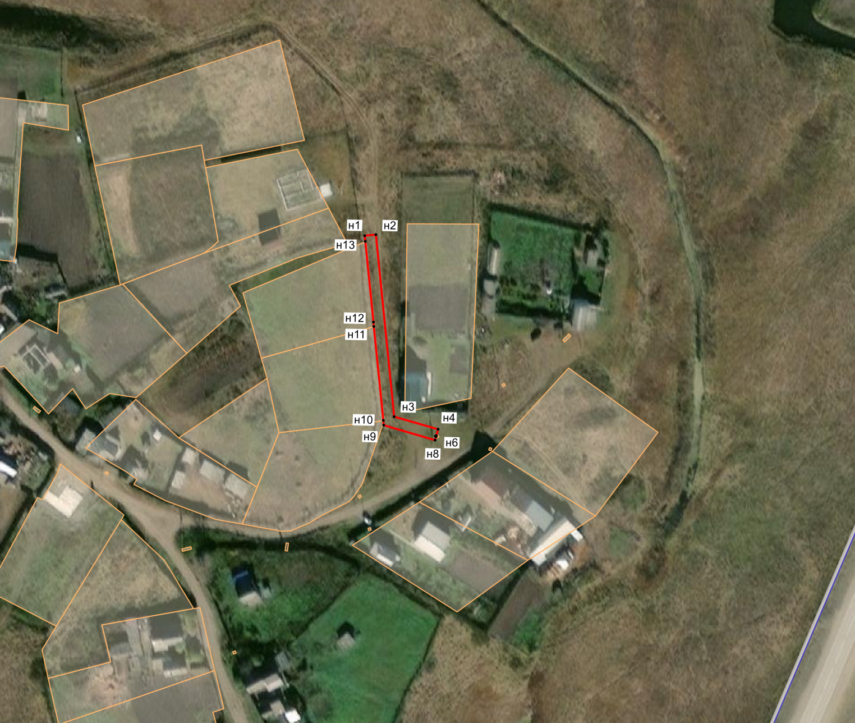
38:06:070106:253
38:06:070106
Масштаб 1:2000

Условные обозначения:
●н1 – характерная точка образуемой границы публичного сервитута;
– образуемая граница публичного сервитута;
– граница земельного участка;
– граница населенного пункта;
– граница кадастрового квартала;
38:06:070106:253 – кадастровый номер земельного участка;
38:06:070106 – номер кадастрового квартала.

Заместитель Мэра по жизнеобеспечению Ю.Р. Витер

